Resolución del Pleno del Instituto de Transparencia, Acceso a la Información Pública y Protección de Datos Personales del Estado de México y Municipios, con domicilio en Metepec, Estado de México, a veintiuno de abril de dos mil veintiuno.

VISTOS los expedientes electrónicos formados con motivo de los recursos de revisión números 00195/INFOEM/IP/RR/2021 y 00197/INFOEM/IP/RR/2021, interpuestos por el C. xxxxxxxxxxxxxxxxxxxxxxxxxxxxxxxxxx, en lo sucesivo el Recurrente, en contra de la respuesta del Ayuntamiento de Temamatla, en lo subsecuente El Sujeto Obligado, se procede a dictar la presente resolución.

A N T E C E D E N T E S D E L A S U N T O

PRIMERO. De las Solicitudes de Información.
Con fechas nueve y veinticuatro de noviembre de dos mil veinte, El Recurrente, presentó a través del Sistema de Acceso a la Información Mexiquense (SAIMEX) ante El Sujeto Obligado, las solicitudes de acceso a la información pública, registradas bajo los números de expediente 00100/TEMAMATL/IP/2020 y 00116/TEMAMATL/IP/2020, mediante las cuales solicitó información en el tenor siguiente:

Solicitud de información 00100/TEMAMATL/IP/2020.
“solicito a la brevedad la siguiente información: 1.- programa Anual de Evaluación del ejercicio Fiscal 2019 y 2020 2.- Criterios Generales. 3.- Programas Presupuestarios. 4.- Fondos Federales sujetos a evaluar. 5.- Sujetos Avaluados. 6.- Tipo de Evaluación. 7.- Cronograma de evaluación. 8.- Mecanismos de difusión de los resultados de la evaluación. 9.- Términos de referencia de las evaluaciones realizadas. 10.- Documento de los resultados de las evaluaciones realizadas. 11.- Datos generales del evaluador. 12.- Convenio de Mejora. 13.- Sitio web con información publicada PAE. dicha información de ambos ejercicios fiscales.” [Sic]

Solicitud de información 00116/TEMAMATL/IP/2020.
“Solicito a la brevedad los trece criterios relacionados con el programa anual de evaluaciones, PAE; los cuales son los siguientes: 1.- Condiciones generales 2.- Programas presupuestarios sujetos a evaluación 3.- Fondos federales sujetos a evaluación 4.- Sujetos evaluados 5.- Tipos de evaluación 6.- Cronograma de evaluación 7.- Mecanismos de difusión 8.- Mecanismos de seguimiento 9.- Términos de referencia 10.- Resultados de la Evaluación 11.- Datos del evaluador 12.- Convenio de mejora 13.- Publicación en la pagina web del ejercicio fiscal 2019 y 2020, tanto de dif, ayuntamiento e imcufide. ya que en una solicitud anterior solo envían el pae y requiero los demás elementos de evaluación.” [Sic]

Adjuntando así mismo dos archivos electrónicos:
- PAE_2020_AYUNTAMIENTO_TEMAMATLA_pdf_2020_5_2_105109.pdf: documento en pdf en doce fojas consistente en programa anual de evaluación 2020.
- 00037-041.pdf: documento en pdf en dos fojas consistente en respuesta a la solicitud de información 00037/TEMAMATL/IP/2020, por el Titular de la Unidad Información, Planeación, Programación y Evaluación.

- MODALIDAD DE ENTREGA: A través del SAIMEX, en ambos casos.

SEGUNDO. De las respuestas y prórroga del Sujeto Obligado.
De las constancias que obran en el expediente electrónico 00116/TEMAMATL/IP/2020, se observa, que el quince de diciembre de dos mil veinte, el Sujeto Obligado solicitó una prórroga para atender la respuesta.

Posteriormente, en los expedientes electrónicos de SAIMEX, se aprecia que en fecha veintiuno de diciembre de dos mil veinte, El Sujeto Obligado dio respuestas a las solicitudes de información en los siguientes términos:

00100/TEMAMATL/IP/2020..

“Estimado solicitante,este sujeto obligado se permite remitir la información solicitada,de ante mano me permito informarle que respecto a la situación que se esta viviendo a causa de la pandemia mundial por el nuevo corona-virus (COVID-19) ,Asi como el número de casos positivos registrado, ESTE SUJETO OBLIGADO ,ESTA LABORANDO AL 60% EN LAS ACTIVIDADES CORRESPONDIENTES A SUS ÁREAS ADMINISTRATIVAS QUE LO CONFORMA.Por lo que agradecemos su atención y comprensión. Quedo a sus ordenes para cualquier duda o aclaración. ATENTAMENTE. TITULAR DE LA UNIDAD DE TRANSPARENCIA Y ACCESO A LA INFORMACIÓN PÚBLICA DEL MUNICIPIO DE TEMAMATLA, ESTADO DE MÉXICO
ATENTAMENTE
Licencado en Criminalística Donaldo Yaél Guillén Martínez” (Sic)

Adjuntando a su respuesta los archivos electrónicos denominados “PAE_2020_AYUNTAMIENTO_TEMAMATLA_pdf_2020_5_2_105109.pdf”, “img124.jpg” y “PAE_2019_AYUNTAMIENTO_TEMAMATLA_pdf_2020_5_2_104453.pdf”, del cual se hará mérito de su estudio más adelante.

00116/TEMAMATL/IP/2020.
“Estimado solicitante,este sujeto obligado se permite remitir la información solicitada,de ante mano me permito informarle que respecto a la situación que se esta viviendo a causa de la pandemia mundial por el nuevo corona-virus (COVID-19) ,Asi como el número de casos positivos registrado, ESTE SUJETO OBLIGADO ,ESTA LABORANDO AL 60% EN LAS ACTIVIDADES CORRESPONDIENTES A SUS ÁREAS ADMINISTRATIVAS QUE LO CONFORMA.Por lo que agradecemos su atención y comprensión. Quedo a sus ordenes para cualquier duda o aclaración. ATENTAMENTE. TITULAR DE LA UNIDAD DE TRANSPARENCIA Y ACCESO A LA INFORMACIÓN PÚBLICA DEL MUNICIPIO DE TEMAMATLA, ESTADO DE MÉXICO pd.Felices fiestas!
ATENTAMENTE
Licencado en Criminalística Donaldo Yaél Guillén Martínez” (Sic)

Adjuntando a su respuesta los archivos electrónicos denominados “PAE_2020_AYUNTAMIENTO_TEMAMATLA_pdf_2020_5_2_105109.pdf”, “img131.jpg” y “PAE_2019_AYUNTAMIENTO_TEMAMATLA_pdf_2020_5_2_104453.pdf”, del cual se hará mérito de su estudio más adelante.

TERCERO. De los recursos de revisión.
Inconforme con las respuestas notificadas por El Sujeto Obligado, La parte Recurrente interpuso los recursos de revisión, en fecha veintiocho de enero de dos mil veintiuno, los cuales fueron registrados en el sistema electrónico con los expedientes números 00197/INFOEM/IP/RR/2020 (para la solicitud 00100/TEMAMATL/IP/2020) y 00195/INFOEM/IP/RR/2020 (para la solicitud 00116/TEMAMATL/IP/2020), en el cual aduce, las siguientes manifestaciones:

- Acto Impugnado:

“Negativa de la información”[Sic]

- Razones o Motivos de Inconformidad:
“Negativa de la información”[Sic]

CUARTO. Del turno de los recursos de revisión.
Los medios de impugnación le fueron turnados a los Comisionados Zulema Martínez Sánchez y Luis Gustavo Parra Noriega, por medio del sistema electrónico en términos del arábigo 185, fracción I, de la Ley de Transparencia y Acceso a la información Pública del Estado de México y Municipios, de los cuales recayeron acuerdos de admisión en fecha cuatro de febrero de dos mil veintiuno, determinándose en ellos, un plazo de siete días para que las partes manifestaran lo que a su derecho corresponda en términos del numeral ya citado.

QUINTO. De la acumulación.
Posteriormente por acuerdo del Pleno del Instituto, en la Cuarta Sesión Ordinaria de Pleno, de fecha diez de febrero del año dos mil veintiuno, se determinó acumular los recursos de revisión en estudio, ya que existe identidad del solicitante, del sujeto obligado y similitud de causas y objeto de solicitud.

Lo anterior de conformidad con lo dispuesto en el artículo 195, de la Ley de Transparencia y Acceso a la información Pública del Estado de México y Municipios, y con el artículo 18, del Código de Procedimientos Administrativos del Estado de México, los cuales establecen respectivamente:

“Artículo 195. En la tramitación del recurso de revisión se aplicarán supletoriamente las disposiciones contenidas en el Código de Procedimientos Administrativos del Estado de México.”

“Artículo 18. La autoridad administrativa o el Tribunal acordarán la acumulación de los expedientes del procedimiento y proceso administrativo que ante ellos se sigan, de oficio o a petición de parte, cuando las partes o los actos administrativos sean iguales, se trate de actos conexos o resulte conveniente el trámite unificado de los asuntos, para evitar la emisión de resoluciones contradictorias. La misma regla se aplicará, en lo conducente, para la separación de los expedientes.”

SEXTO. De la etapa de instrucción.
De las constancias que obran en los expedientes electrónicos del SAIMEX, se desprende que El Sujeto Obligado fue omiso en rendir informe justificado, así mismo, la parte Recurrente remitió sus manifestaciones.

SÉPTIMO. Del cierre de la etapa de instrucción.
Decretándose el cierre de las mismas en fecha dieciséis de febrero del año dos mil veintiuno, respectivamente, en términos del artículo 185, fracción VI, de la Ley de Transparencia y Acceso a la Información Pública del Estado de México y Municipios, iniciando el término legal para dictar resolución definitiva del asunto.

OCTAVO. De la ampliación del término para resolver.
En fecha veintidós de marzo de dos mil veintiuno, se amplió el término para resolver los recursos de revisión en términos del artículo 181 párrafo tercero de la Ley de Transparencia y Acceso a la Información Pública del Estado de México y Municipios por un plazo de quince días hábiles.

C O N S I D E R A N D O S

PRIMERO. De la competencia.
Este Instituto de Transparencia, Acceso a la Información Pública y Protección de Datos Personales del Estado de México y Municipios, es competente para conocer y resolver el presente recurso de revisión, conforme a lo dispuesto en los artículos 6, Apartado A de la Constitución Política de los Estados Unidos Mexicanos; 5, párrafos vigésimo noveno, trigésimo y trigésimo primero, fracciones IV y V de la Constitución Política del Estado Libre y Soberano de México; 2 fracción II, 13, 29, 36, fracciones I y II, 176, 178, 179, 181 párrafo tercero y 185 de la Ley de Transparencia y Acceso a la Información Pública del Estado de México y Municipios; y 9, fracciones I y XXIV y 11 del Reglamento Interior del Instituto de Transparencia, Acceso a la Información Pública y Protección de Datos Personales del Estado de México y Municipios.

Aunado a lo anterior, este Órgano Garante estima pertinente realizar un pronunciamiento ya que consientes de la situación que se vive en la actualidad a fin de otorgarle a los ciudadanos herramientas ágiles y accesibles para el ejercicio de los derechos humanos que se tutelan, se considera que a pesar de las condiciones a las que nos enfrentamos, se cuentan con las herramientas técnicas y tecnológicas necesarias que eviten mermar el ejercicio de los derechos correspondientes, sin que ello implique el poner en riesgo el diverso derecho a la salud de todos los partícipes en los procesos que conllevan.

SEGUNDO. Sobre los alcances del Recurso de Revisión.
Derivado de la impugnación realizada, es preciso e importante señalar que el recurso de revisión inmerso en la Ley de Transparencia vigente en la entidad, tiene el fin y alcance que señalan los numerales 176, 179, 181 párrafo cuarto, 194 y 195 y demás aplicables de la Ley de Transparencia y Acceso a la Información Pública del Estado de México y Municipios vigente, el cual será analizado conforme a las actuaciones que obren en el expediente electrónico, con la finalidad de reparar cualquier posible afectación al derecho de acceso a la información pública y garantizando el principio rector de máxima publicidad.

TERCERO. De las causas de improcedencia.
En el procedimiento de acceso a la información y de los medios de impugnación de la materia, se advierten diversos supuestos de procedibilidad, los cuales deben estudiarse con la finalidad de dar cumplimiento a los principios de legalidad y objetividad inmersos en el artículo 9 de Ley de Transparencia y Acceso a la Información Pública del Estado de México y Municipios, en correlación con la seguridad jurídica que debe generar lo actuado ante este Organismo garante.
Siendo facultad de este Órgano entrar al estudio de las causas de improcedencia que hagan valer las partes o que se adviertan de oficio por este Resolutor y por ende objeto de análisis previo al estudio de fondo del asunto, en los presupuestos procesales sobre el inicio o trámite de un proceso, generando eficacia jurídica en las resoluciones, máxime que se trata de una figura procesal adoptada en la ley de la materia, la cual impide su estudio y resolución cuando una vez admitido el recurso de revisión se advierta una causa de improcedencia que permita sobreseer el recurso de revisión, sin estudiar el fondo del asunto; circunstancias anteriores que no son incompatibles con el derecho de acceso a la justicia, ya que éste no se coarta por regular causas de improcedencia y sobreseimiento con tales fines.

Así las cosas, del análisis del expediente electrónico no se advierte ninguna causa de improcedencia que se actualice ni mucho menos alguna hecha valer por alguna de las partes, procediendo al estudio del fondo del asunto, en los siguientes términos.

CUARTO. Del estudio y resolución del asunto.
Ahora bien, se procede al análisis del presente recurso, así como al contenido íntegro de las actuaciones que obran en el expediente electrónico, para así estar en posibilidad este Órgano Colegiado de dictar el fallo correspondiente conforme a derecho, tomando en consideración los elementos aportados por las partes y apegándose en todo momento al principio de máxima publicidad consagrado en nuestra Constitución Federal, Local y demás leyes aplicables en la materia, así como en los tratados internacionales en los que el Estado Mexicano sea parte, en concordancia con el artículo 8 de la Ley de Transparencia local.

Con el propósito de resolver el presente medio de impugnación, es conveniente recordar que el Recurrente solicitó al Sujeto Obligado que se le proporcionara la siguiente información:

Programa Anual de Evaluación (PAE) del ejercicio Fiscal 2019 y 2020 los cuales son los siguientes:
1.- Condiciones generales
2.- Programas presupuestarios sujetos a evaluación
3.- Fondos federales sujetos a evaluación
4.- Sujetos evaluados
5.- Tipos de evaluación
6.- Cronograma de evaluación
7.- Mecanismos de difusión
8.- Mecanismos de seguimiento
9.- Términos de referencia
10.- Resultados de la Evaluación
11.- Datos del evaluador
12.- Convenio de mejora
13.- Publicación en la página web del ejercicio fiscal 2019 y 2020, de dif, ayuntamiento e imcufide.

A lo que el Sujeto Obligado remitió los archivos denominados “PAE_2020_AYUNTAMIENTO_TEMAMATLA_pdf_2020_5_2_105109.pdf”, “img124.jpg”, “img131.jpg” y “PAE_2019_AYUNTAMIENTO_TEMAMATLA_pdf_2020_5_2_104453.pdf”; que contiene información, mismos que contienen lo siguiente:

- PAE_2020_AYUNTAMIENTO_TEMAMATLA_pdf_2020_5_2_105109.pdf: documento en pdf en doce fojas consistente en programa anual de evaluación correspondiente al ejercicio fiscal 2020.
- PAE_2019_AYUNTAMIENTO_TEMAMATLA_pdf_2020_5_2_104453.pdf: documento en pdf en doce fojas consistente en programa anual de evaluación correspondiente al ejercicio fiscal 2019.
- img124.jpg: fotografía de escrito de contestación a la solicitud de información 00100/TEMAMATL/IP/2020, con número de oficio UIPPE/051/2020, de fecha siete de diciembre del año dos mil veinte, signado por el Titular de la Unidad de Información, Planeación, Programación y Evaluación, por medio del cual informa que los criterios se encuentran en el PAE y que están en la página oficial del Ayuntamiento https://www.temamatla.gob.mx/, para su consulta.
- img131.jpg: fotografía de escrito de contestación a la solicitud de información 00116/TEMAMATL/IP/2020, con número de oficio UIPPE/053/2020, de fecha siete de diciembre del año dos mil veinte, signado por el Titular de la Unidad de Información, Planeación, Programación y Evaluación, por medio del cual informa que los trece criterios del PAE 2019 y 2020, se encuentran en el PAE y que están en la página oficial del Ayuntamiento https://www.temamatla.gob.mx/, para su consulta.

De lo anterior se insertan las siguientes imágenes a manera de ilustración:
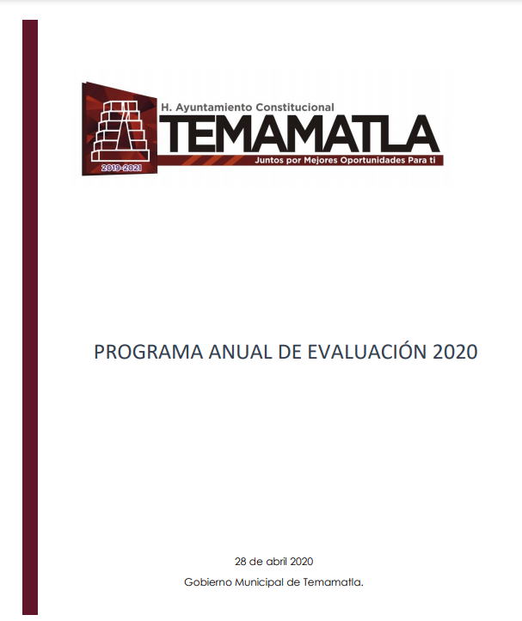

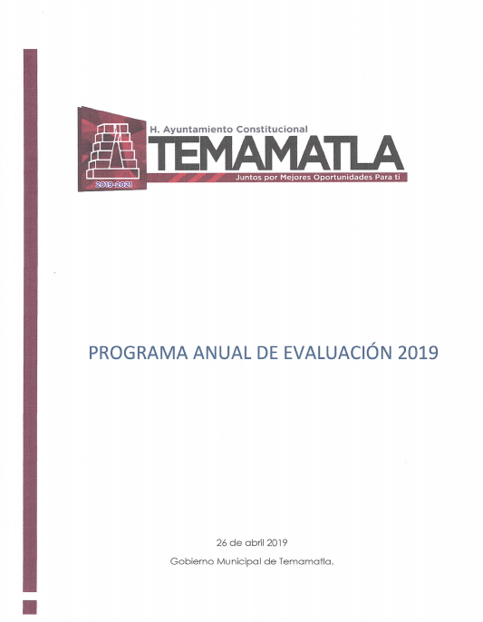




Atento a lo anterior, se analizará en el siguiente cuadro los requerimientos solicitados por el particular, en relación a los puntos contenidos en el Programa Anual de Evaluación correspondientes a los ejercicios 2019 y 2020 y la información proporcionada por el Sujeto Obligado.

Requerimientos | Respuesta |  | Colma
Requerimientos | Ejercicio 2019 | Ejercicio 2020 | Colma
1.- Condiciones  generales | 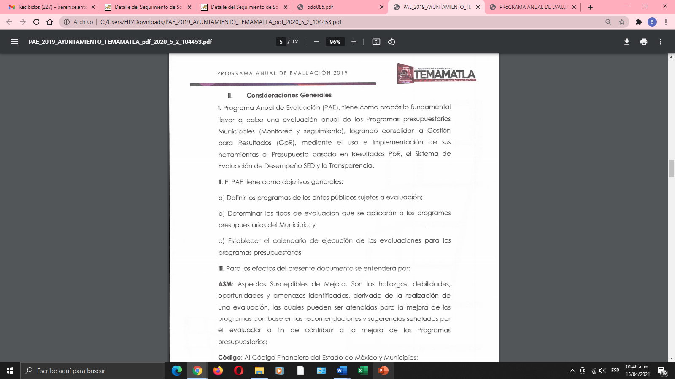 | 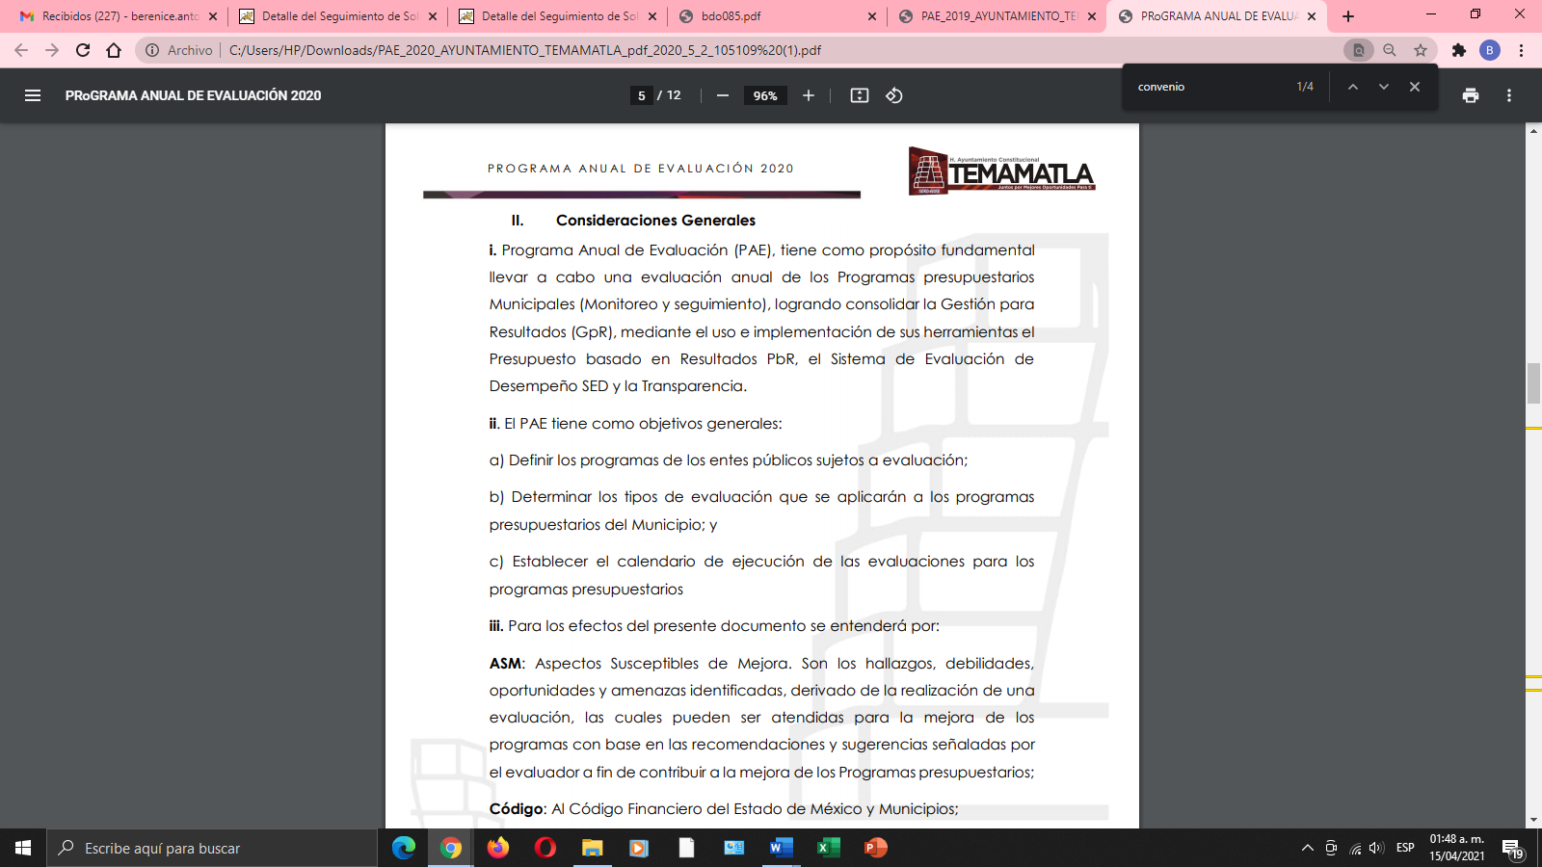 | 
2.-Programas presupuestarios |  | 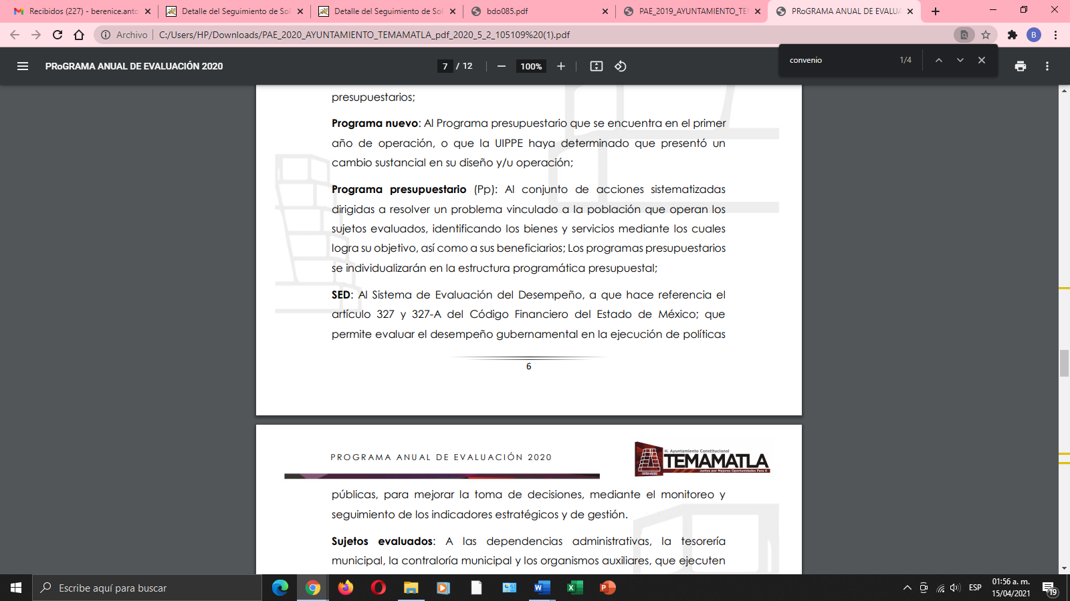 | 
3.- Fondos federales sujetos a evaluación. | De la información remitida por el Sujeto Obligado no se observa contenida información respecto a este punto. | De la información remitida por el Sujeto Obligado no se observa contenida información respecto a este punto. | X
4.- Sujetos evaluados | 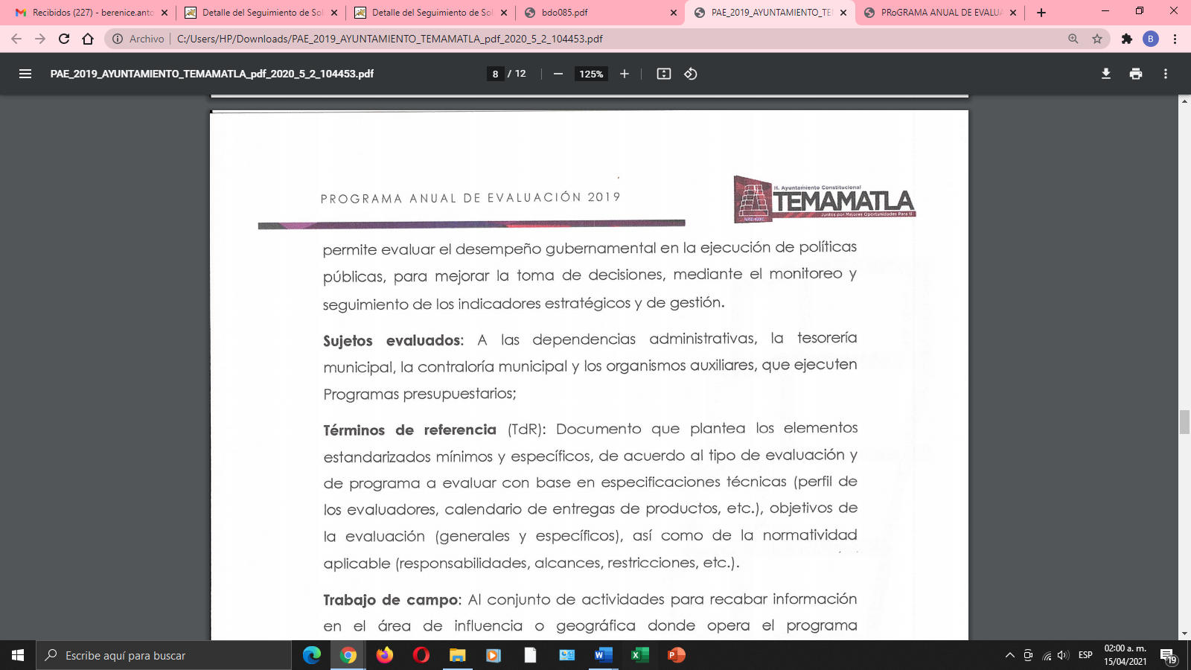 | 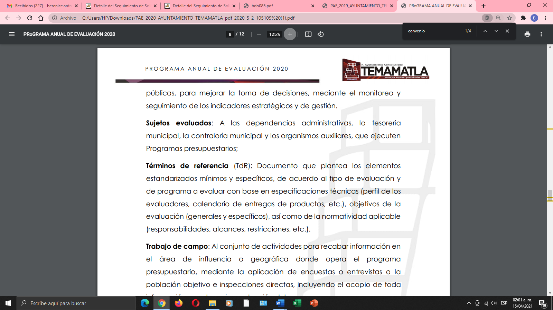 | 
5.- Tipos de evaluación | 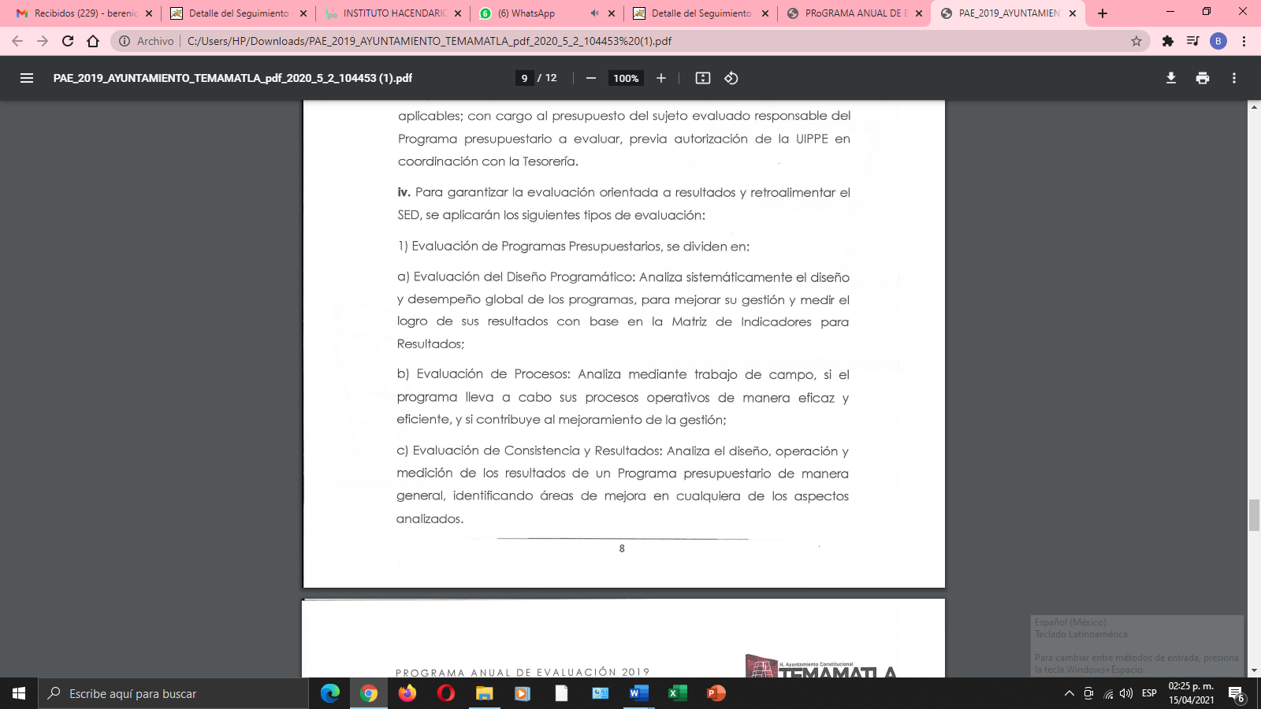   | 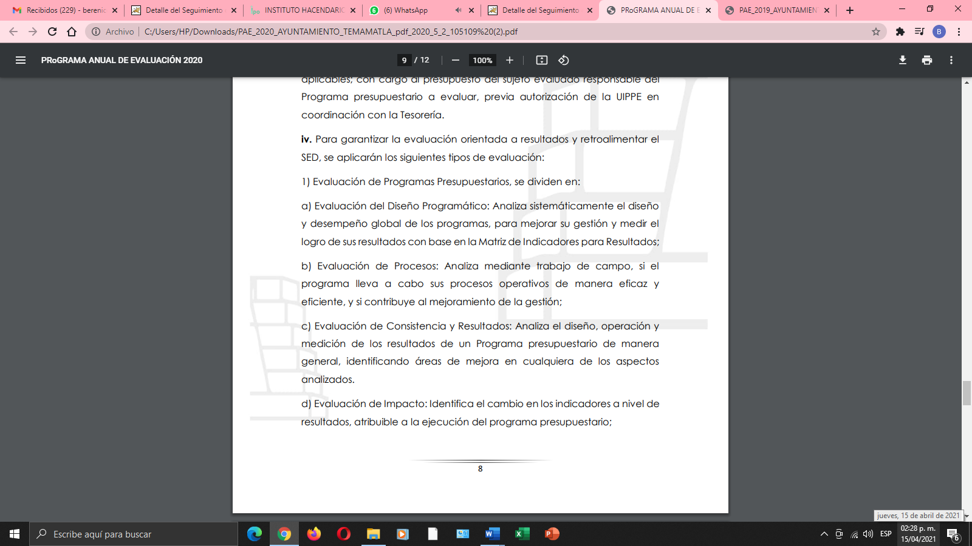  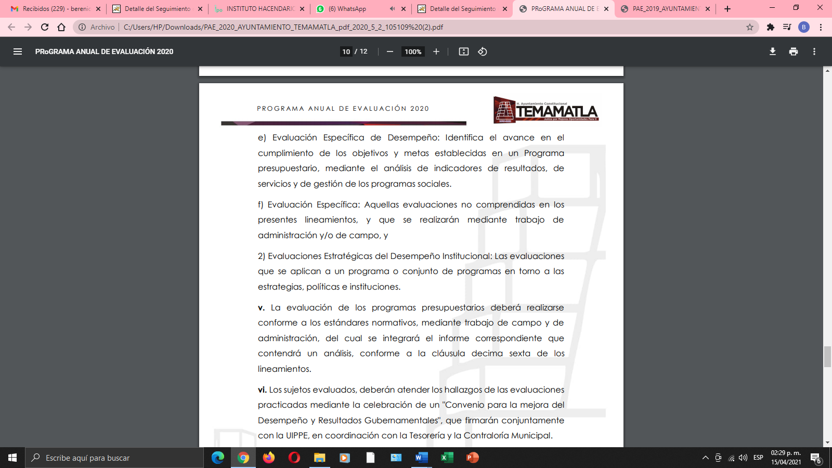 | 
6.- Cronograma de evaluación | 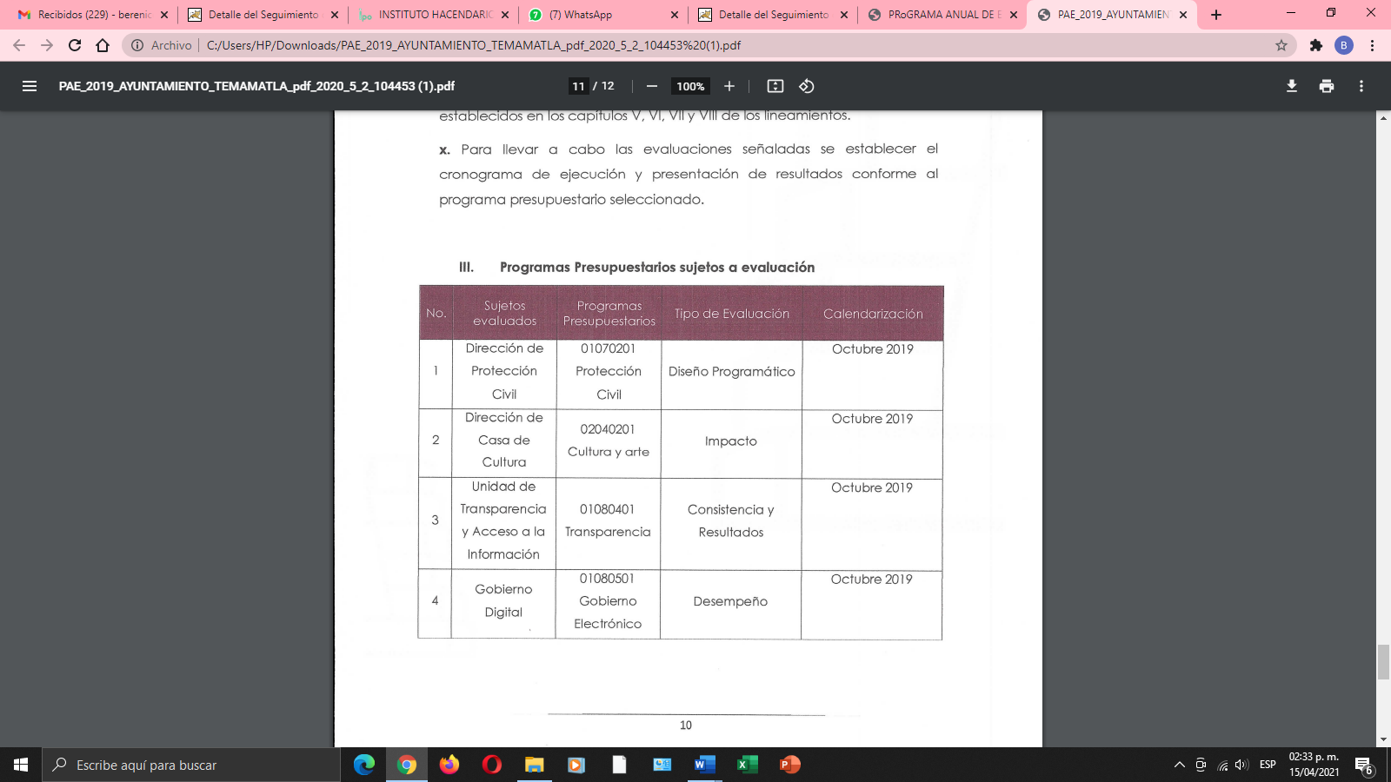 | 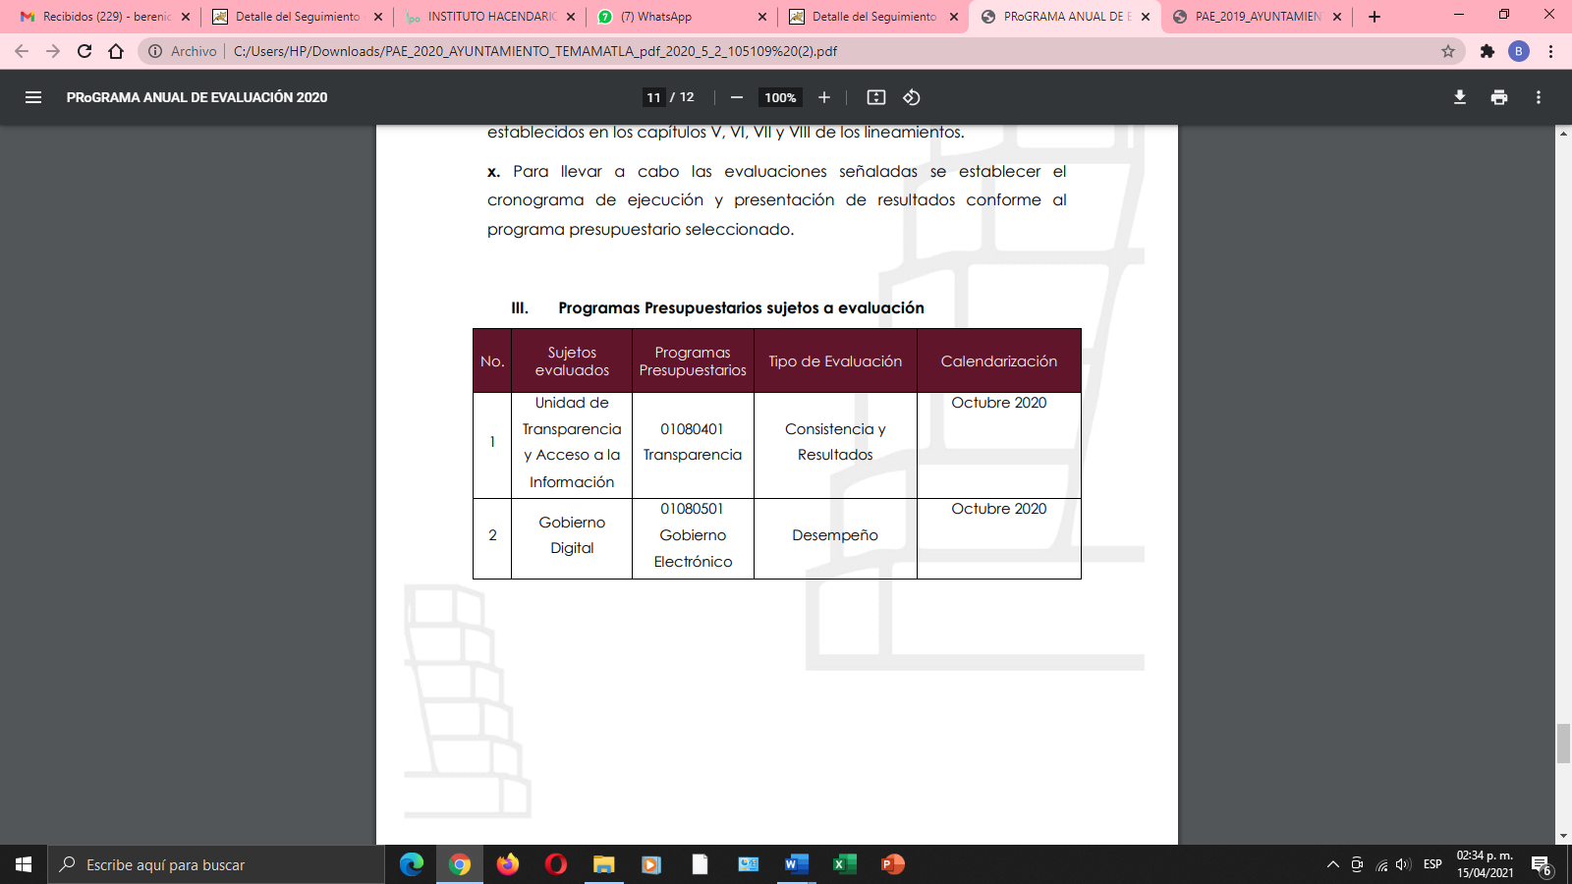 | 
7.- Mecanismos de difusión | De la información remitida por el Sujeto Obligado no se observa contenida información respecto a este punto. | De la información remitida por el Sujeto Obligado no se observa contenida información respecto a este punto. | X
8.- Mecanismos de seguimiento | De la información remitida por el Sujeto Obligado no se observa contenida información respecto a este punto. | De la información remitida por el Sujeto Obligado no se observa contenida información respecto a este punto. | X
9.- Términos de referencia | De la información remitida por el Sujeto Obligado no se observa contenida información respecto a este punto. | De la información remitida por el Sujeto Obligado no se observa contenida información respecto a este punto. | X
10.- Resultados de la Evaluación | 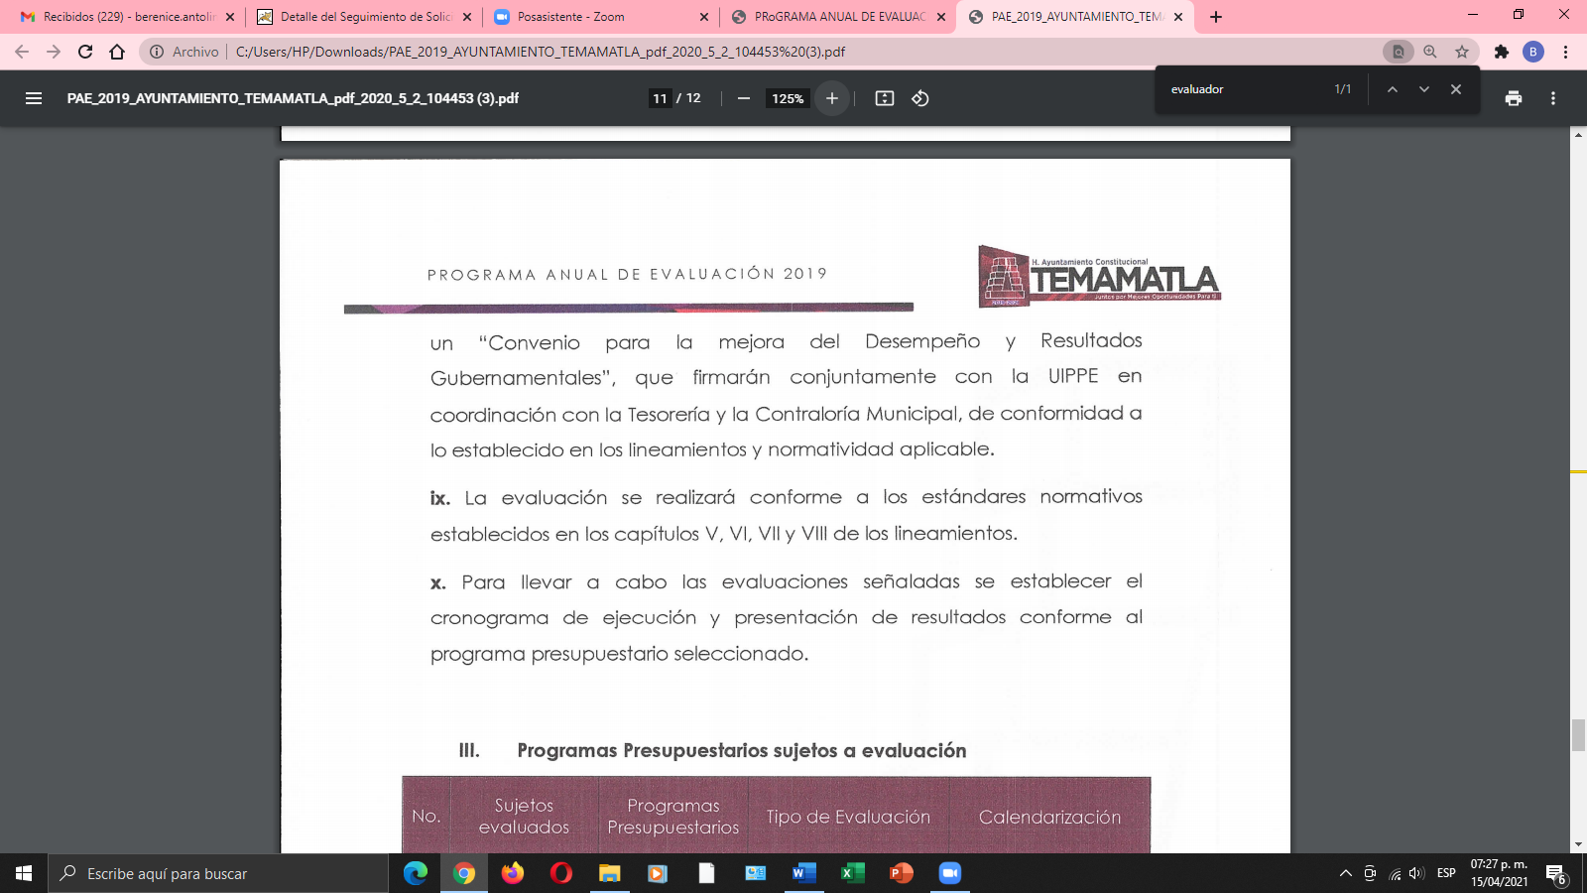 | 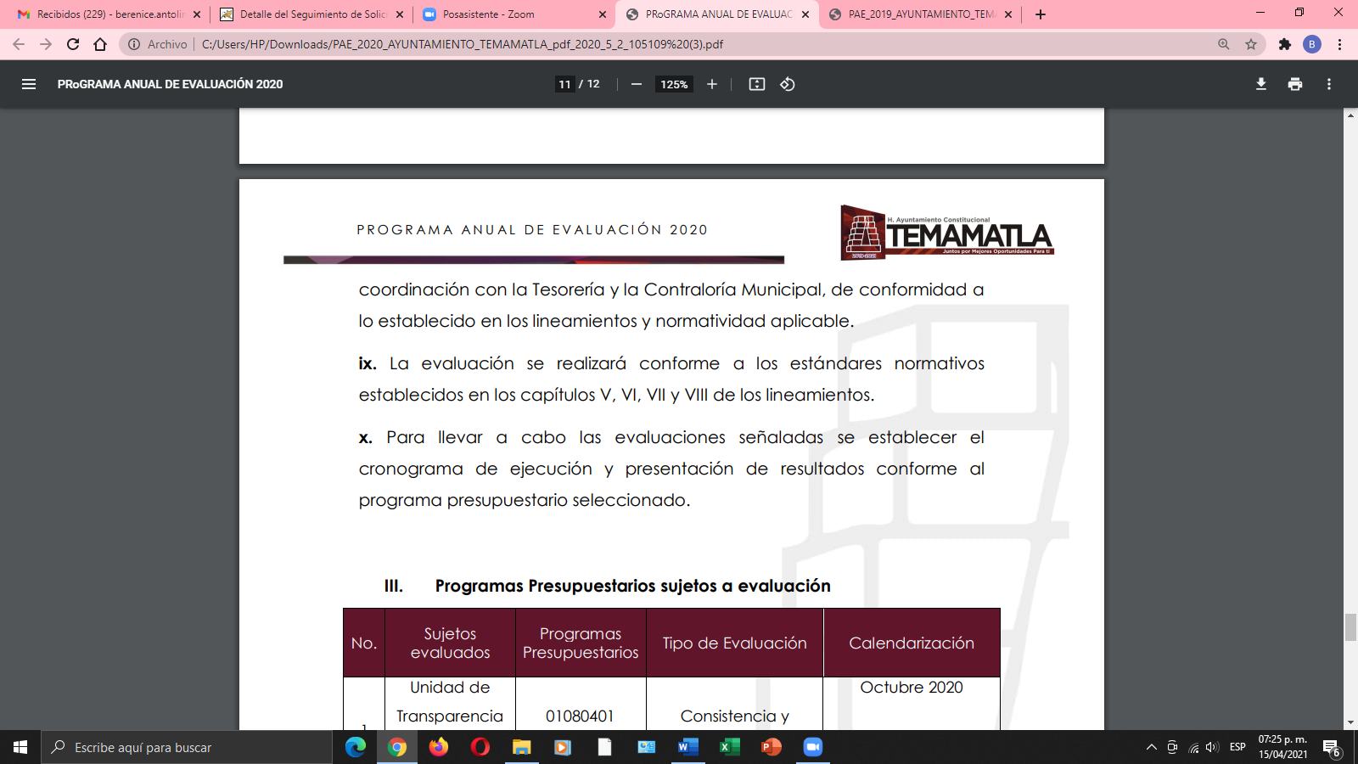 | parcial
11.- Datos del evaluador | De la información remitida por el Sujeto Obligado no se observa contenida información respecto a este punto. | De la información remitida por el Sujeto Obligado no se observa contenida información respecto a este punto. | X
12.- Convenio de mejora | 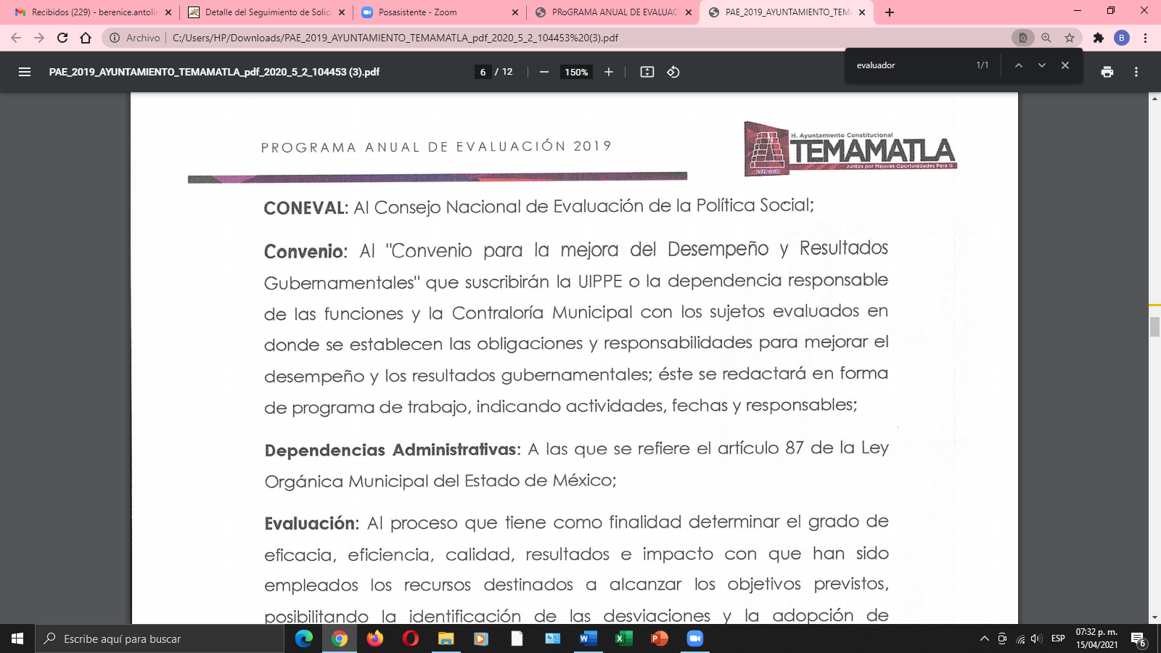 | 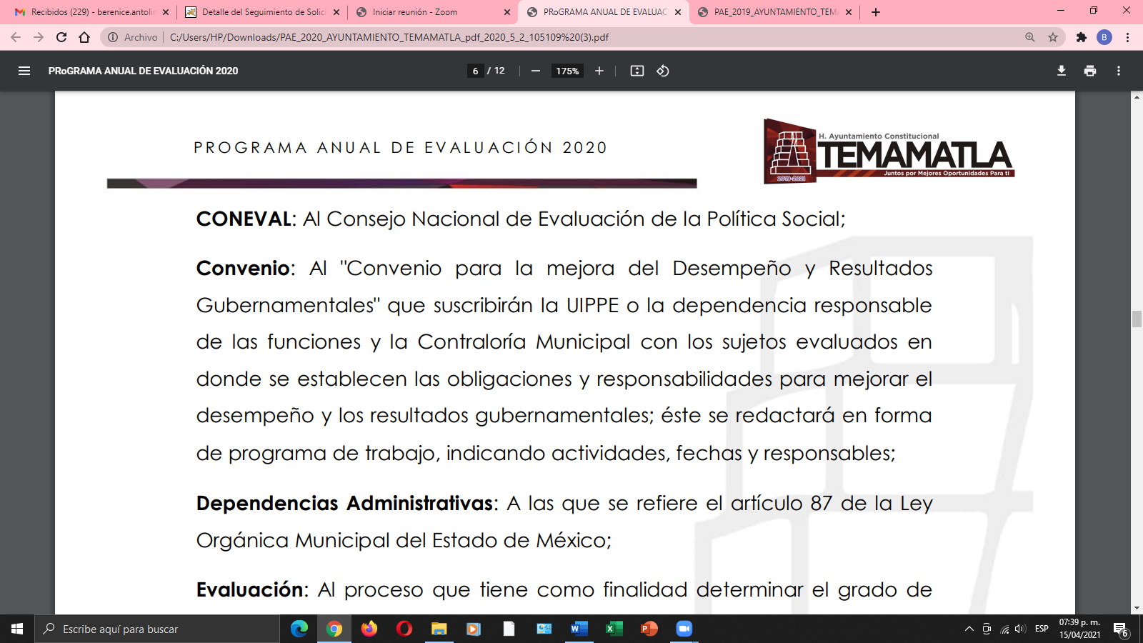 | 
13.- Publicación en la página web del ejercicio fiscal 2019 y 2020, de dif, ayuntamiento e imcufide. | De la información remitida por el Sujeto Obligado no se observa contenida información respecto a este punto. | De la información remitida por el Sujeto Obligado no se observa contenida información respecto a este punto. | X

De lo anterior se observa que de acuerdo a los requerimientos planteados por el particular, se encuentran colmados los marcados con los números 1, 2, 4, 5, 6 y 12, por cuanto al punto número 10, en relación a los resultados de evaluación, se menciona que se realizaran a través de los estándares normativos en los capítulos V, VI, VII y VIII de los lineamientos, sin mencionar cuales son los estándares, por medio de los cuales se tendrán los resultados de la evaluación, sin perder de vista que lo que resulta de interés para el particular son los resultados de la evaluación, por lo que en ese sentido en el Sujeto Obligado deberá proporcionar al particular lo requerido en dicho punto así como en los puntos marcados con los números 3, 7, 8, 9, 10, 11 y 13, mismos de los cuales no se encontró información al respecto dentro del Programa Anual de Evaluación tanto para el ejercicio 2019 y 2020, remitidos en respuesta por el Sujeto Obligado.

Ahora bien, en atención a lo dispuesto por los artículos 3, fracción XI y 12 de la Ley de Transparencia y Acceso a la Información Pública del Estado de México y Municipios, los cuales son del tenor literal siguiente:

Artículo 3.- Para los efectos de la presente Ley se entenderá por:
…
XI. Documento: Los expedientes, reportes, estudios, actas, resoluciones, oficios, correspondencia, acuerdos, directivas, directrices, circulares, contratos, convenios, instructivos, notas, memorandos, estadísticas o bien, cualquier otro registro que documente el ejercicio de las facultades, funciones y competencias de los sujetos obligados, sus servidores públicos e integrantes, sin importar su fuente o fecha de elaboración. Los documentos podrán estar en cualquier medio, sea escrito, impreso, sonoro, visual, electrónico, informático u holográfico;

Artículo 4. El derecho humano de acceso a la información pública es la prerrogativa de las personas para buscar, difundir, investigar, recabar, recibir y solicitar información pública, sin necesidad de acreditar personalidad ni interés jurídico.

Toda la información generada, obtenida, adquirida, transformada, administrada o en posesión de los sujetos obligados es pública y accesible de manera permanente a cualquier persona, en los términos y condiciones que se establezcan en los tratados internacionales de los que el Estado mexicano sea parte, en la Ley General, la presente Ley y demás disposiciones de la materia, privilegiando el principio de máxima publicidad de la información. Solo podrá ser clasificada excepcionalmente como reservada temporalmente por razones de interés público, en los términos de las causas legítimas y estrictamente necesarias previstas por esta Ley.

Los sujetos obligados deben poner en práctica, políticas y programas de acceso a la información que se apeguen a criterios de publicidad, veracidad, oportunidad, precisión y suficiencia en beneficio de los solicitantes.

Artículo 12. Quienes generen, recopilen, administren, manejen, procesen, archiven o conserven información pública serán responsables de la misma en los términos de las disposiciones jurídicas aplicables.

Los sujetos obligados sólo proporcionarán la información pública que se les requiera y que obre en sus archivos y en el estado en que ésta se encuentre. La obligación de proporcionar información no comprende el procesamiento de la misma, ni el presentarla conforme al interés del solicitante; no estarán obligados a generarla, resumirla, efectuar cálculos o practicar investigaciones.

De la interpretación a los preceptos citados, se desprende que es información pública la contenida en los documentos, entre ellos los oficios, que los sujetos obligados generen, administren o se encuentren en su posesión en el ejercicio de sus atribuciones y que toda la información generada, obtenida, adquirida, transformada, administrada o en posesión de los sujetos obligados es pública y accesible de manera permanente a cualquier persona.

De la tal forma que es necesario verificar si el Sujeto Obligado cuenta con las atribuciones para generar la información solicitada por el Recurrente. Así, en ese orden de ideas, la Ley de Transparencia y Acceso a la Información Pública del Estado de México y Municipios, prevé en su artículo 23, fracción IV, lo siguiente:

Artículo 23. Son sujetos obligados a transparentar y permitir el acceso a su información y proteger los datos personales que obren en su poder:
(…)
IV. Los ayuntamientos y las dependencias, organismos, órganos y entidades de la administración municipal;
(…)

Es así que, conforme a los preceptos legales citados, se desprende que el derecho de acceso a la información pública es un derecho individual que puede ser ejercido ante cualquier autoridad, entidad, órgano u organismo, tanto federales, como estatales, de la Ciudad de México, o Municipales, con el fin de que los particulares conozcan toda aquella información que es considerada como pública.

En atención a lo anterior, es de precisar que se obvia el análisis de la competencia por parte del Sujeto Obligado, para generar, administrar o poseer la información solicitada, dado que éste ha asumido la misma, en razón de que en su respuesta se pronunció entorno al cuestionario remitido por el Recurrente en el presente recurso de revisión; así que de hecho, el estudio de la naturaleza jurídica de la información pública solicitada tiene por objeto determinar si El Sujeto Obligado la genera, posee o administra; sin embargo, en aquellos casos en que éste la asume, implica en automático que la genera, posee o administra; por consiguiente, a nada práctico nos conduciría su estudio, ya que se insiste la información pública solicitada, fue asumida por el Sujeto Obligado, razón suficiente para proceder al estudio de los motivos de inconformidad vertidos, sin analizar previamente la naturaleza jurídica de aquélla.

Ahora bien, toda vez que la materia elemental de la solicitud de información pública, es referente al Programa Anual de Evaluación correspondientes a los ejercicios 2019 y 2020, resulta oportuno traer a colación lo dispuesto en el Bando Municipal de Temamatla, conforme a lo siguiente:

TÍTULO XVI
UNIDAD DE INFORMACIÓN, PLANEACIÓN, PROGRAMACIÓN Y EVALUACIÓN
Artículo 230.- La UIPPE es la Unidad Municipal que llevará a cabo las labores de Información, Planeación, Programación y Evaluación, para la definición de directrices, estrategias y selección de alternativas y cursos de acción en función de objetivos y metas generales, económicos, ambientales, sociales y políticos, tomando en consideración la disponibilidad de recursos reales y potenciales. Integrando con las demás Unidades de la Administración Pública las etapas de diagnóstico, formulación, aprobación, ejecución, control y evaluación.
Artículo 231.- La Ley de Planeación del Estado de México y Municipios prevé la Planeación, Ejecución y Evaluación en el proceso democrático, en congruencia con el desarrollo Estatal y Federal, integrando un Sistema hacia los Municipios, en todos los aspectos sectoriales, regionales y especiales, así como en la Agenda 2030, que se determine con la Unidad Municipal de Información, Planeación, Programación y Evaluación.
Artículo 232.- La Unidad Municipal de Información, Planeación, Programación y Evaluación es una de las Unidades Administrativas responsable de la integración y orientación del proyecto de Presupuesto de Egresos Municipal, hacia la realización y cumplimiento de los objetivos establecidos en el Plan de Desarrollo Municipal vigente, de modo tal que se logren materializar los efectos impulsores y multiplicadores del desarrollo y el beneficio de la población.
Artículo 233.- La Unidad Municipal de Información, Planeación, Programación y Evaluación como unidad responsable de la administración municipal debe adoptar el modelo de cultura organizacional, directiva y de gestión que pone énfasis en los resultados, lo que propicia que las políticas públicas se orienten hacia el cumplimiento de los objetivos planteados, para otorgar a la población respuesta a sus necesidades o demandas presentes y futuras, aplicando los conceptos básicos de la Gestión para Resultados (GpR), permitiendo la redistribución de los recursos de manera socialmente responsable.
Artículo 234.- La Unidad Municipal de Información, Planeación, Programación y Evaluación en todos sus actos se sujetará a la legislación y demás disposiciones que le son aplicables, así como las que el Ayuntamiento le encomiende.

De la normatividad previamente plasmada, se desprende que el Ayuntamiento está facultado a través de la Unidad de Información, Planeación, Programación y Evaluación (UIPPE), para realizar el Programa Anual de Evaluación, la cual como unidad administrativa tiene como función, generar información, planeación, programación y evaluación.

Es por todo lo anterior que el área encargada de generar la información solicita y que no ha fue colmada deberá realizar una búsqueda exhaustiva y razonable a efecto de que se pronuncie respecto de los puntos en los que no satisfizo lo requerido por el particular.

Así, en mérito de lo expuesto en líneas anteriores resultan parcialmente fundadas las razones o motivos de inconformidad que arguye la parte Recurrente, por ello con fundamento en el artículo 186, fracción III, de la Ley de Transparencia y Acceso a la Información Pública del Estado de México y Municipios, se MODIFICAN las respuestas a las solicitudes de información pública 00100/TEMAMAT/IP/2020 y 00116/TEMAMAT/IP/2020, que han sido materia del presente fallo.

Por lo antes expuesto y fundado es de resolverse y,

SE RESUELVE

PRIMERO. Se MODIFICAN la respuesta entregada por el Sujeto Obligado a la solicitud de información 00100/TEMAMAT/IP/2020 y 00116/TEMAMAT/IP/2020, por resultar parcialmente fundados los motivos de inconformidad hechos valer por la parte Recurrente, en términos del Considerando CUARTO de la presente resolución.

SEGUNDO. Se ORDENA al sujeto obligado haga entrega a la parte recurrente a través del SAIMEX, previa búsqueda exhaustiva y razonable, en versión pública, de lo siguiente:

Del Programa Anual de Evaluaciones correspondiente a los ejercicios dos mil diecinueve y dos mil veinte, documento donde conste lo siguiente:
- Fondos federales sujetos a evaluación
- Mecanismos de difusión
- Mecanismos de seguimiento
- Términos de referencia
- Resultados de evaluación
- Datos del evaluador
- La publicación en la página web del ejercicio fiscal 2019 y 2020 de Dif, Ayuntamiento e Imcufide

TERCERO. NOTIFÍQUESE al Titular de la Unidad de Transparencia del Sujeto Obligado, para que conforme al artículo 186 último párrafo, 189 segundo párrafo y 194, de la Ley de Transparencia y Acceso a la Información Pública del Estado de México y Municipios; dé cumplimiento a lo ordenado dentro del plazo de diez días hábiles, debiendo informar a este Instituto en un plazo de tres días hábiles siguientes sobre el cumplimiento dado a la presente resolución.

CUARTO. De conformidad con el artículo 198 de la Ley de Transparencia y Acceso a la Información Pública del Estado de México y Municipios, de considerarlo procedente, el Sujeto Obligado de manera fundada y motivada, podrá solicitar una ampliación de plazo para el cumplimiento de la presente resolución.

QUINTO. NOTIFÍQUESE al Recurrente la presente resolución a través del SAIMEX, así mismo de conformidad con lo establecido en el artículo 196, de la Ley de Transparencia y Acceso a la Información Pública del Estado de México y Municipios podrá promover el Juicio de Amparo en los términos de las leyes aplicables.

ASÍ LO RESUELVE, POR UNANIMIDAD DE VOTOS, EL PLENO DEL INSTITUTO DE TRANSPARENCIA, ACCESO A LA INFORMACIÓN PÚBLICA Y PROTECCIÓN DE DATOS PERSONALES DEL ESTADO DE MÉXICO Y MUNICIPIOS, CONFORMADO POR LOS COMISIONADOS ZULEMA MARTÍNEZ SÁNCHEZ; EVA ABAID YAPUR (AUSENCIA JUSTIFICADA); JOSÉ GUADALUPE LUNA HERNÁNDEZ, JAVIER MARTÍNEZ CRUZ Y LUIS GUSTAVO PARRA NORIEGA; EN LA DÉCIMA TERCERA SESIÓN ORDINARIA CELEBRADA EL VEINTIUNO DE ABRIL DE DOS MIL VEINTIUNO, ANTE EL SECRETARIO TÉCNICO DEL PLENO ALEXIS TAPIA RAMÍREZ----------------------------------------------------------------------------------------------------------------------------------------------------------------------------------------------------------------------------------------------------------------------------------------------------------------------------------------------------------------------------------------------------------------------------------------------------------------------------------------------------------------------------------------------------------------------------------------------------------------------------------------------------------------------------------------------------------------------------------------------------------------------------------------------------------------------------------------------------------------------------------------------------------------------------------------------------------------------------------------------------------------------------------------------------------------------------------------------------------------------------------------------------------------------------------------------------------------------------------------------------------------------------------------------------------

ZMS/OSAM/BPAC

IMPROCEDENCIA Y SOBRESEIMIENTO EN EL JUICIO DE AMPARO. LAS CAUSAS PREVISTAS EN LOS ARTÍCULOS 73 Y 74 DE LA LEY DE LA MATERIA, RESPECTIVAMENTE, NO SON INCOMPATIBLES CON EL ARTÍCULO 25.1 DE LA CONVENCIÓN AMERICANA SOBRE DERECHOS HUMANOS. Del examen de compatibilidad de los artículos 73 y 74 de la Ley de Amparo con el artículo 25.1 de la Convención Americana sobre Derechos Humanos no se advierte que el derecho interno desatienda los estándares que pretenden proteger los derechos humanos en dicho tratado, por regular causas de improcedencia y sobreseimiento que impiden abordar el estudio de fondo del asunto en el juicio de amparo, en virtud de que el propósito de condicionar el acceso a los tribunales para evitar un sobrecargo de casos sin mérito, es en sí legítimo, por lo que esa compatibilidad, en cuanto a los requisitos para la admisibilidad de los recursos dependerá, en principio, de los siguientes criterios: no pueden ser irracionales ni de tal naturaleza que despojen al derecho de su esencia, ni discriminatorios y, en el caso, la razonabilidad de esas causas se justifica por la viabilidad de que una eventual sentencia concesoria tenga un ámbito de protección concreto y no entre en conflicto con el orden jurídico, no son de tal naturaleza que despojen al derecho de su esencia ni tampoco son discriminatorias, pues no existe alguna condicionante para su aplicabilidad, en función de cuestiones personales o particulares del quejoso. Por tanto, las indicadas causas de improcedencia y sobreseimiento no son incompatibles con el citado precepto 25.1, pues no impiden decidir sencilla, rápida y efectivamente sobre los derechos fundamentales reclamados como violados dentro del juicio de garantías.

